**План-конспект урока изобразительного искусства**

ГУО «Озёрская СШ»

Доста Д.Д., учитель ИЗО, б/к

Тема: Закат

Класс: 3 класс

Тип урока: комбинированный

Вид деятельности: живопись.

**Цель:**

- развивать творческую индивидуальность детей, их интеллектуальные возможности в процессе работы.

**Задачи:**

Обучающие:

- обучать пониманию передачи заката с помощью выразительных средств живописи;

- укреплять межпредметные связи.

Развивающие:

- развивать умения и навыки работы с гуашью; - совершенствовать навыки подбора цвета и различия цветового тона.

- формировать представление об эмоциональном значении цвета для создания образа и настроения;

- развивать у учащихся потребность к творческой деятельности, к самовыражению через различные виды работ.

**Оборудование:**

для учителя: Изображение заката солнца, репродукции картин с пейзажами, Лист А4, графитный карандаш, гуашь, кисть.

для учащихся: Лист А4, графитный карандаш, гуашь, кисть.

План урока:

1. Организационный этап (2 мин)

1.1 Приветствие, проверка готовности к уроку.

2. Основная часть (8 мин)

2.1 Сообщение темы урока (2 мин)

2.2 Закат. Выразительные средства живописи, используемые при изображении заката (3 мин)

2.3 Анализ репродукций картин с закатом. (3 мин)

Физкультминутка

3. Вводный инструктаж (2 мин)

3.1 Техника безопасности при работе с красками (1 мин)

3.2 Критерии оценивания (1 мин)

4. Практическая работа (25 мин)

5. Заключительный инструктаж. (1 мин)

6. Выставка работ учащихся (3 мин)

7. Рефлексия (2 мин)

8. Уборка учебного места (2 мин)

Ход урока

**1.Организационный момент**

1.1 Приветствие, проверка готовности к уроку.

-Здравствуйте, ребята!

*Прозвенел звонок для нас.*

*Все зашли спокойно в класс.*

*Встали все у парт красиво,*

*Улыбнулись все учтиво.*

*Тихо сели, спинки прямо.*

*Вижу: класс наш - хоть куда.*

*Мы начнем урок, друзья.*

**2. Основная часть**

**2.1 Сообщение темы урока**

Прежде чем начать наш урок, я предлагаю вам отгадать загадку. Отгадав ее, вы узнаете тему нашего сегодняшнего урока.

*Небо розовое было –*

*Это солнце заходило*

*Освещал и луг и сад*

*Нежный розовый…*

Правильно, ребята, это – закат. Давайте же с вами немного поговорим об этом чудесном явлении и выясним, с помощью каких выразительных средств живописи мы можем отобразить закат на бумаге.

**2.2 Закат. Выразительные средства живописи, используемые при изображении заката**

Вступительное слово учителя: закат — одно из самых величественных и прекрасных зрелищ, которые дарят нам небеса! Что же такое закат? Это заход солнца за линию горизонта. Вы, конечно, знаете, что утром, на рассвете, солнце появляется над горизонтом. (Приложение 1)

В течение дня солнце поднимается все выше и выше, пока не достигает своего зенита — самой высокой точки над линией горизонта.

После полудня солнце начинает не спеша опускаться вниз. Часов в пять-шесть вечера солнце не спеша подходит к линии горизонта и уходит за нее. На землю опускается светлый легкий сумрак. Он сгущается, а когда на небе появляется первая звездочка, наступает ночь.

На закате удивительно красиво окрашены последними, заходящими лучами солнца тучи и облака. Они напоминают то старинные замки с высокими башнями, то летящих по небу коней с разметавшимися гривами. Иногда небо на закате похоже на волшебную каменистую страну, где есть скалы, величественные горы и водопады.

Вопрос детям: Видели ли вы закат? Расскажите о нем.

Анализ ответов детей: Пожалуй, в природе не бывает двух закатов, похожих один на другой. Зимой — это тонкая желтоватая полоска на небе, летом — игра ярких красок!

Но какие же изобразительные средства живописи могут использоваться, чтобы передать на бумаге это чудное явление?

Работа с кластером:

Изобразительные средства живописи

Цвет Мазок Линия и пятно

Самое главное изобразительное средство живописи – это цвет. (Приложение 2) Давайте мы с вами узнаем, какими цветами красок можно изобразить закат.

Практическая работа: На первой парте каждого ряда стоят три стакана с водой, вам необходимо сообща смешать цвета для получения цвета заката и объяснить свой выбор.

(Стаканчики подготовить заранее; проанализировать результаты детей)

Предполагаемые ответы детей: желтый, розовый, оранжевый.

Также мы можем использовать такие средства как мазок – след кисти с краской (Приложение 3).

У каждого на парте лежат листики бумаги, на которых вы должны сделать один мазок краской для, цвет краски можно выбрать любой.

(Проанализировать результаты детей с позиции выбора правильного мазка для передачи эмоций и характера изображения заката)

И последнее – это линия и пятно – четкое очертание краской конкретного предмета на полотне. (Приложение 4) На тех же кусочках бумаги попробуйте сделать с помощью красок пятно и прямую линию.

(Проанализировать результаты детей с позиции подбора линий и пятен для изображения заката)

**2.3 Анализ репродукций картин с закатом**

Сейчас, пожалуйста, посмотрите на доску, на ней висят репродукции картин художников, что их всех объединяет?

Правильно, на них изображен закат, давай проанализируем каждую репродукцию с опорой на слова - помощники: эмоции, характер, цветовая гамма, настроение художника. (Приложение 5, Иван Константинович Айвазовский «Закат Нью-Йорк»; Приложение 6, Алексей Кондратьевич Саврасов «Закат над болотом»; Приложение 7, Юлий Юльевич Клевер «Зимний закат в еловом лесу».)

**Физкультминутка**

- Перед тем, как начать практическую работу, давайте с вами немножко отдохнем, повторяйте движения за мной:

Раз, два, три, четыре, пять,

Начинаем отдыхать! (потянулись)

Спинку бодро разогнули,

Ручки кверху потянули!

Раз и два, присесть и встать,

Чтобы отдохнуть опять.

Раз и два вперед нагнуться,

Раз и два назад прогнуться.

Вот и стали мы сильней, (показать силу)

Здоровей и веселей! (улыбнулись друг другу)

**3. Вводный инструктаж**

3.1 Техника безопасности при работе с красками.

Ребята, прежде чем приступить к работе, давайте вспомним технику безопасности при работе с красками, что нельзя делать? (ответы детей)

При работе **с** **красками** необходимо быть аккуратным: не пачкать руки, лицо, костюм, не пачкать стол, за которым работаешь. Нельзя: брать грязные руки в рот, тереть грязными руками глаза, размахивать кисточкой. По окончании работы привести в порядок рабочее место. Тщательно вымыть руки с мылом.

Молодцы, ребята, вы хорошо знаете технику безопасности при работе с карандашами.

3.2 Критерии оценивания.

Критерии оценивания, исходя из которых будет оцениваться работа (пояснения учителя):

передача цветовой гаммы

аккуратность рисунка

самостоятельность.

**4. Практическая работа**

Рисование заката

Учитель проводит индивидуальную работу с учащимися, помогает устранить ошибки.

**5. Заключительный инструктаж**

Ребята, завершайте свою работу, чтобы мы провели выставку рисунков.

**6. Выставка работ учащихся**

Каждый ряд по очереди выходит к доске, проводится анализ работ учителем, исходя из критериев оценивания.

**7. Рефлексия**

Работа с сигнальными карточками (зелёная – всё удалось, работа завершена; жёлтая - есть погрешности в работе, не выдержаны до конца критерии оценивания; красная - работа не получилась, информация была не понятна).

**8. Уборка учебного места**

Я рада что всем было интересно! Наше путешествие подошло к концу, можете убирать свои рабочие места.

*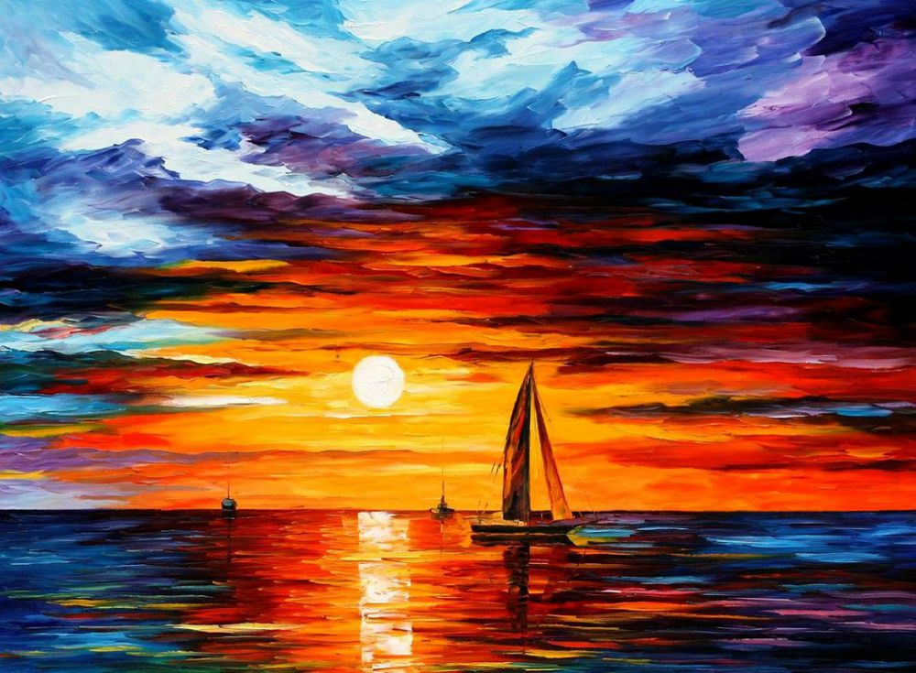Приложение 1*

*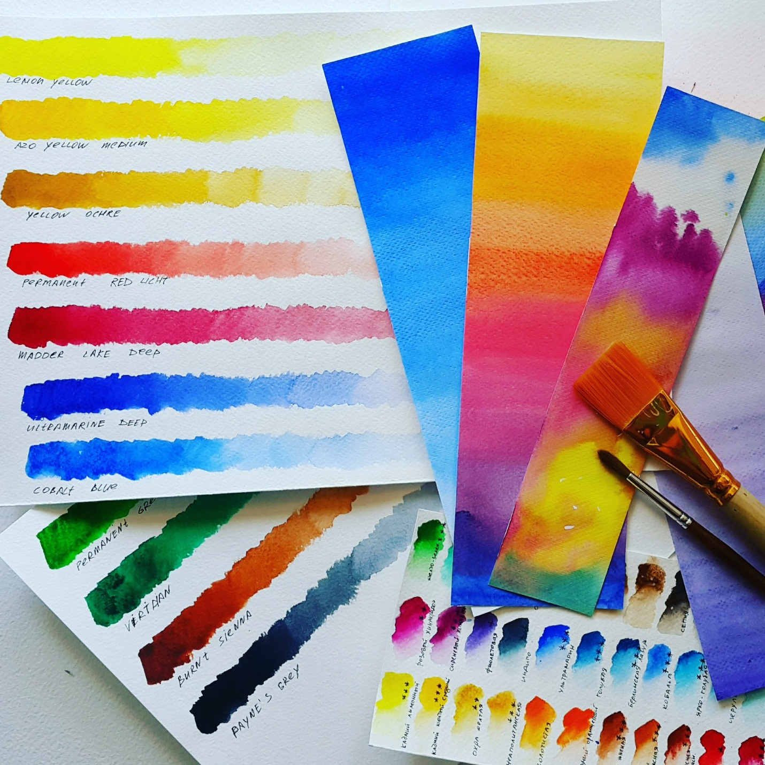Приложение 2*

*Приложение 3*

**

*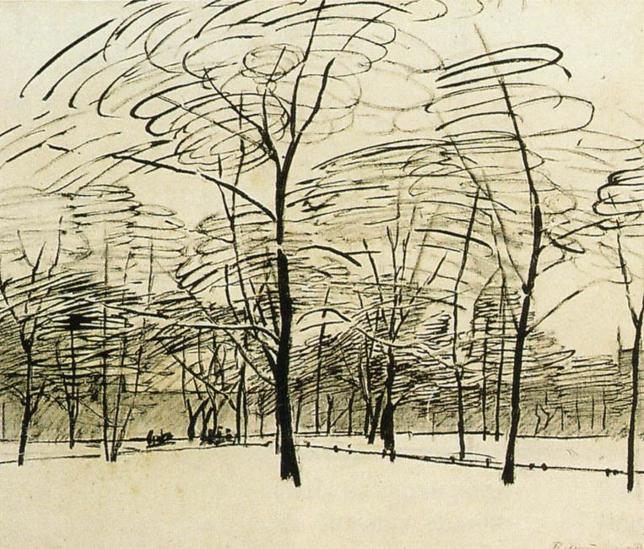Приложение 4*

*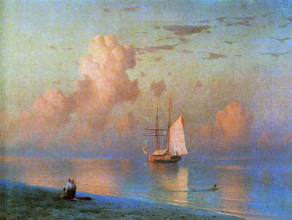Приложение 5*

*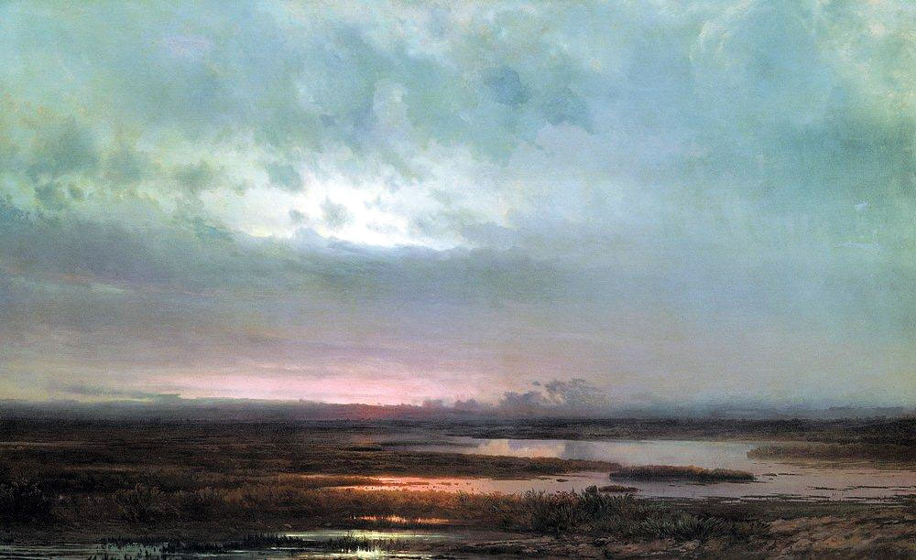Приложение 6*

*Приложение 7*

